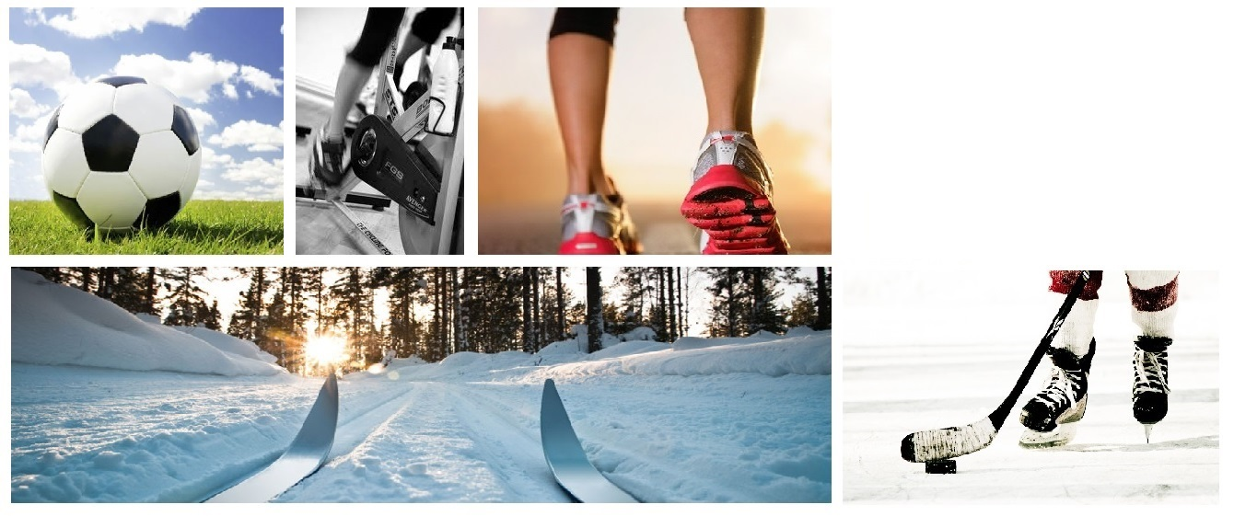
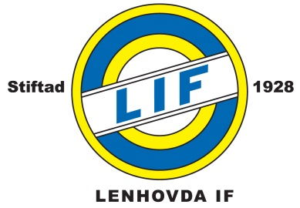

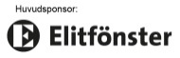
Välkommen till en ny säsong i Lenhovda IF hockey

ATT TÄNKA PÅ SOM FÖRÄLDER
Som förälder till en spelare i LENHOVDA IF får du många positiva stunder. Du får se ditt barn utvecklas på olika områden. Samtidigt ställer ditt barns medverkan i föreningen krav på dig som förälder.
- Vi är en ideell förening så som förälder tilldelas föräldrar olika åtagande
- Stöd ditt barn i alla situationer och hjälp barnet att finna motivation även om det går tungt
- Ge ditt barn rätt förutsättning att lyckas på träning och match
- Låt ledarna bestämma hur barnet ska träna och spela
- Låt barnets upplevelse av ishockeyn vara styrande. Är barnet glad för en femteplats bör ni också vara det. Kräv inte bättre resultat än vad barnet gör.
- Visa respekt för ledarnas arbete, t.ex. att spelarna efter en match ges tillfälle att under 10 minuter varva ned och skapa distans till vad man uträttat
- Tänk på att du som förälder företräder LIF, visa respekt för domar/domslut, motståndare och ledare. Använd alltid vårdat språk.
- Du betalar medlems- och deltagaravgifter i rätt tid

ATT TÄNKA PÅ SOM SPELARE
- Du spelar hockey för att du tycker det är kul och för att du vill utvecklas
- Spelarna ska lyssna och visa respekt för varandra, ledare, motståndare och domare
- Vara en bra kompis
- Passa tider
- Hälsa och tacka
- Representera LIF
- Nolltolerans mot mobbning.
- Håll rent och snyggt i omklädningsrum såväl hemma som borta, gäller även förråd, ishallen och cafeterian.
- Gör ditt bästa i alla situationer på så väl match som träning.
- Vid dåligt uppträdande i samband med träning eller match kan speltid inte förväntas

Vi vinner med stil, vi förlorar med stil

ATT TÄNKA PÅ SOM LEDARE
- Visa respekt
- Passa tider
- Hälsa och tacka
- Representera LIF- på och utanför isen
- Respektera och stötta domarna under match
- Vara grundutbildad
- Var delaktig i kickoff och ledarträffarna
- Gå igenom och följ den ”blåvita vägen”
- Använd LIFs profilkläder i båset vid matcher.
- Ska vara ett föredöme för barn och ungdomar inom föreningen
- Var positiv och uppmuntra - för det skapar glädje och ökar förutsättningarna för inlärning
- Främja kamratandan men glöm inte individen – Ägna tid åt alla och lyssna på alla spelare

Nivåer och ramar: Hockeyskola
- Ett träningspass i veckan.
- Spel under lekfull form på tvären.
- De första grunderna i skridskoåkning.
- Hockeyns ABC pärm ligger till grund för träningarna
Tjejhockeyn
- Träning en gång i veckan
- Blandade åldrar (delas efter ålder/hockeymognad)
- De första grunderna i skridskoåkning under lekfull form
- Hockeyns ABC pärm ligger till grund för träningarna
- Poolspel
D
- Träning två gånger per vecka.
- Grundläggande teknikövningar med betoning på grundläggande skridskoåkning
- Övningar på träning sker på små ytor
- Alla provar på alla positioner
- Poolspel på tvären
- Utbildning viktigast. Visa, instruera och öva.
- Hockeyns ABC pärm ligger till grund för träningarna

Tränar man så spelar man!

C
- Träning två-tre gånger per vecka.
- Grundläggande teknikövningar med betoning på grundläggande skridskoåkning, puckföring, finter, passningar och skott.
- Grunderna i försvar och anfall både praktiskt och teoretisk – Bör tas bort vid 3-3 spel
- Seriespel på helplan – Bör tas bort vid 3-3 spel
- Enkel organisation i femmorna, genomgång av spelarnas arbetsområde – Bör tas bort vid 3-3 spel
- Enklare former av fysträning(egen kropp, lyftteknik) 1 gång/veckan
- Målvaktsträning med målvaktstränare
- Teori med värdegrundspiloterna från A-laget
- Övningar på träning sker på små ytor
- Till matcher kan spelare lånas till en äldre åldersgrupp, kontakten tas alltid med ledare emellan. Även träning med äldre lag bör i vissa fall uppmuntras. Stor vikt läggs vid mognad och motivation

Tränar man så spelar man!

B
- Träning tre gånger per vecka.
- Fortsatt träning på grunderna.
- Teknikträning med inslag av maxfart och tempo.
- Spelförståelsen och den taktiska förmågan utvecklas.
- Individuella spelarsamtal
- Enklare former av fysträning 2 pass i veckan (egen kropp, lyftteknik)
- För laguttagning gäller att: tränar du så spelar du (träningsnärvaro)
- Träningsflit, ambition, inställning och skicklighet kan inverka på speltiden, dock är det förbud mot toppning inför och under matcher
- Målvaktsträning med målvaktstränare
- Teori med värdegrundspiloterna från A-laget

Tränar man så spelar man!

A
- Träning tre gånger per vecka.
- Nu påbörjas en mer hockeyinriktad målmedveten satsning.
- Kraven blir större på träning och match (närvaro, aktivt deltagande och delaktighet)
- Träningsflit, ambition, inställning och skicklighet kan inverka på speltiden, dock är det förbud mot toppning inför och under matcher
- Specialisering på roller
- Individuella spelarsamtal
- Fortsätta jobba med det individuella såsom skridskoåkning, skott, finter, passningar och feedback.
- Vidareutveckla den taktiska förmågan och spelförståelsen.
- Här får/ska vi börja coacha
- Resultatorienterat
- Målvaktsträning med målvaktstränare
- Försäsongsträning skall bedrivas
- Teori med värdegrundspiloterna från A-laget
- Aktiv kommunikation mellan ledarna för de äldsta lagen och seniorledare skall finnas

Tränar man så spelar man!
J 18/20
- Träning tre gånger per vecka.
- Förberedande inför seniorhockey
- Kraven blir större på träning och match.
- Här ska vi coacha/resultatinriktat
- Individuella spelarsamtal
- Fortsätta jobba med det individuella såsom skridskoåkning, skott, finter, passningar och feedback.
- Särskild back och forwardsträning.
- Vidareutveckla den taktiska förmågan och spelförståelsen.
- Målvaktsträning med målvaktstränare
- Försäsongsträning skall bedrivas
- Teori med värdegrundspiloterna från A-laget
- Aktiv kommunikation mellan ledarna för de äldsta lagen och seniorledare skall finnas

Tränar man så spelar man!

Avgifter 2020/2021

Medlemskap i Lenhovda IF

- Enskild 250kr/år eller familj 500kr/år

Spelaravgift:

- J-20 – Träningsavgift: 1800kr/säsong + avgift för bussresor

- A - Träningsavgift: 1800kr/säsong

- B - Träningsavgift: 1500kr/säsong

- C - Träningsavgift: 1500kr/säsong

- D - Träningsavgift: 750kr/säsong

- Tjejhockey: Träningsavgift: 600kr/säsong

- Trekoronors hockeyskola: Träningsavgift: 300kr/säsong

- OBS! Spelar barnet/ungdomen i flera lag betalas bara en (den dyraste)

- Vi har som policy att träningsavgifter skall hållas låga och att det skall kosta så lite som möjligt att spela med laget. I och med att allt arbete i föreningen är ideellt måste du som förälder också hjälpa till på matcher och arrangemang. Detta är obligatoriskt, ingen kan köpa sig ur detta engagemang.

Bankgiro: 455-7310
glöm inte märka med barnet/barnens namn samt lag
Betalas senast 30/9-2019
/ Lenhovda IF hockey

Mer info: http://www.lenhovdaif.se

